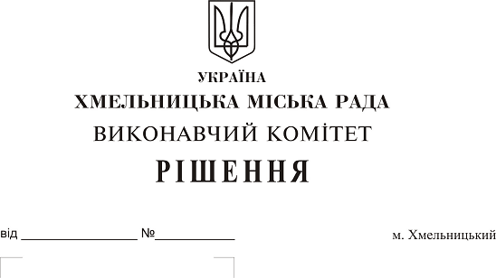

Про надання житлової площі в гуртожитку

Розглянувши матеріали, надані відділом обліку та розподілу житлової площі, заяву Лукової О. С., керуючись ст. 30 Закону України «Про місцеве самоврядування в Україні», Законом України «Про забезпечення реалізації житлових прав мешканців гуртожитків», Житловим кодексом УРСР, Постановою Кабінету Міністрів України від 20 червня 2018 року № 498 «Про затвердження Примірного положення про користування гуртожитками», листом Міністерства регіонального розвитку, будівництва та житлово-комунального господарства України № 8/9.3.2/556-18 від 24.10.2018 року, виконавчий комітет міської ради

ВИРІШИВ:

1. Надати Луковій Олені Степанівні, кімнату житловою площею 11,3 кв.м в блок-секції № 60 гуртожитку по вул. Тернопільській, 38 з видачою спеціального ордера на право вселення на надану жилу площу в гуртожитку.

2. Контроль за виконанням рішення покласти на заступника міського голови А. Нестерука.

Міський голова О. Симчишин